数据结构实验报告

第 7 次实验 | 学号：20191060064 | 姓名：白文强 | 得分：

一、实验目的
1、复习图的逻辑结构、存储结构及基本操作；
2、掌握邻接矩阵、邻接表及图的创建、遍历；
3、了解图的应用。
二、实验内容
1、（必做题）假设图中数据元素类型是字符型， 请采用邻接矩阵或邻接表实现图的以下基本操作： （1）构造图（包括有向图、有向网、无向图、 无向网）； （2）根据深度优先遍历图； （3）根据广度优先遍历图。
2、（必做题）给定一个无向图及两种颜色，请 判定能否为这个无向图的相邻顶点着不同颜色。 例如，对于有4个顶点（1、2、3、4）及3条边（(1,2)、 (1,3)、(2,4)）的无向图，可以为相邻顶点着不同颜色； 对于有4个顶点（1、2、3、4）及4条边（(1,2)、(1,3)、 (1,4)、(2,4)）的无向图，不可以为相邻顶点着不同颜 色。
3、（选做题）数据结构MOOC的第七章编程实训题
7-1路径判断：给定一个有N个顶点和E条边的无向图， 请判断给定的两个顶点之间是否有路径存在。
7-2公路村村通：现有村落间道路的统计数据表中列出 了有可能建设成标准公路的若干条道路的成本，求使 每个村落都有公路连通所需要的最低成本。
三、数据结构及算法设计
1、构造有向图、有向网、无向图、 无向网和图遍历
2、图的广度优先遍历，问题本质为判断图是否有环
3、图的广度优先遍历
4、最小生成树

四、核心程序代码（给出必要注释）
第一题：
void CreatALGraph_UDN(ALGraph *G)//创建无向网，其他创建请看源代码
{
G->kind = UDN;
printf("请输入顶点个数\n");
scanf("%d", &G->vexnum);
printf("请输入边的个数\n");
scanf("%d", &G->arcnum);
fflush(stdin);
printf("输入顶点\n");
for(int i = 0; i < G->vexnum; i++)
{
scanf("%c", &G->vertices[i].data);
G->vertices[i].FirstArc = NULL;
}
fflush(stdin);
printf("输入弧尾弧头和权重\n");
for(int k = 0; k < G->arcnum; k++)
{
char V1, V2;
int w;
scanf("%c%c%d", &V1, &V2, &w);
fflush(stdin);
int i = LocateVex(G, V1);
int j = LocateVex(G, V2);
ArcNode *e = (ArcNode*)malloc(sizeof(ArcNode));
e->weight = w;
e->adjvex = j;
e->next = G->vertices[i].FirstArc;
G->vertices[i].FirstArc = e;
ArcNode *t = (ArcNode*)malloc(sizeof(ArcNode));
t->weight = w;
t->adjvex = i;
t->next = G->vertices[j].FirstArc;
G->vertices[j].FirstArc = t;
}
}

//深度优先遍历
void DFS(ALGraph G, int i)
{
ArcNode *p;
visited[i] = TRUE;
printf("%c ", G.vertices[i].data);
p = G.vertices[i].FirstArc;
while(p)
{
if(visited[p->adjvex] != TRUE)
{
DFS(G, p->adjvex);
}
p = p->next;
}
}
void DFSTraverse(ALGraph G)
{
for(int i = 0; i < G.vexnum; i++)
{
visited[i] = FALSE;
}
for(int i = 0; i < G.vexnum; i++)
{
if(!visited[i])
{
DFS(G, i);
}
}
}
void BFSTraverse(ALGraph G)//广度优先遍历
{
int i, j;
ArcNode*p;
LinkQueue Q;
InitQueue(&Q);
for(i = 0; i < G.vexnum; i++)
{
visited[i] = FALSE;
}
for(i = 0; i < G.vexnum; i++)
{
if(!visited[i])
{
printf("%c ", G.vertices[i].data);
visited[i] = TRUE;
EnQueue(&Q, i);
while(!EmptyQueue(Q))
{
DeleteQueue(&Q, &j);
p = G.vertices[j].FirstArc;
while(p)
{
if(!visited[p->adjvex])
{
printf("%c ", G.vertices[p->adjvex].data);
visited[p->adjvex] = TRUE;
EnQueue(&Q, p->adjvex);
}
p = p->next;
}
}
}
}
}

第二题：
int BFSTraverse(ALGraph G)//广度优先遍历
{
int i, j;
ArcNode*p;
LinkQueue Q;
InitQueue(&Q);
for(i = 0; i < G.vexnum; i++)
{
visited[i] = FALSE;
color[i] = 0;
}
for(i = 0; i < G.vexnum; i++)
{
if(!visited[i])
{
color[i] = 1;//（color为全局数组）涂上第一种颜色
visited[i] = TRUE;
EnQueue(&Q, i);
while( !EmptyQueue(Q) )
{
DeleteQueue(&Q, &j);
p = G.vertices[j].FirstArc;
while(p)
{
if (!visited[p->adjvex])//还未遍历过就将其涂上第二种颜色
{
color[p->adjvex] = 2;
visited[p->adjvex] = TRUE;
EnQueue(&Q, p->adjvex);
}
else//已遍历过就比较他与弧尾顶点的颜色
{
if( color[j] == color[p->adjvex] )//若一样，则无法做到要求
{
return 0;
}
}
p = p->next;
}
}
}
}
return 1;
}
第三题：
int path_BFSTraverse(ALGraph G,int i, int j)//利用广度优先遍历
{
if(i == j)//若弧尾和弧头相同，直接返回1
{
return 1;
}
int s;
ArcNode*p;
LinkQueue Q;
InitQueue(&Q);
for(int k = 0; k < G.vexnum; k++)
{
visited[k] = FALSE;
}
visited[i] = TRUE;//从i开始遍历
EnQueue(&Q, i);
while( !EmptyQueue(Q) )
{
DeleteQueue(&Q, &s);
p = G.vertices[s].FirstArc;
while(p)
{
if( !visited[p->adjvex] )
{
if( p->adjvex == j )//遍历到了j
{
return 1;
}
visited[p->adjvex] = TRUE;
EnQueue(&Q, p->adjvex);
}
p = p->next;
}
}
return 0;
}
第四题：
for( int i = 0; i < G.vexnum; i++ )//遍历后判断是否为连通图
{
if( visited[i] != TRUE )
{
printf("-1");
return 0;
}
}
int MiniCost = MiniSpanTree_Prim(G);//利用最小生成树计算最小花费
printf("%d",MiniCost);
int MiniSpanTree_Prim(ALGraph G)////最小生成树prim算法
{
int min, i, j, k;
int weight;
int adjvex[MAXSIZE];
int lowcost[MAXSIZE];
int MiniCost = 0;
lowcost[0] = 0;
adjvex[0] = 0;
//初始化操作
for(int i = 0; i < G.vexnum; i++)
{
lowcost[i] = getweight(G, 0, i);//得到0到 j 的权值
adjvex[i] = 0;
}
//构造最小生成树
for(i = 1; i < G.vexnum; i++)
{
min = INFINITY;
j = 1;
k = 0;
//遍历全部顶点
while(j < G.vexnum)
{
if(lowcost[j] != 0 && lowcost[j] < min)
{
min = lowcost[j];
k = j;
}
j++;
}
MiniCost += min;
lowcost[k] = 0;
for(j = 1; j < G.vexnum; j++)
{
weight = getweight(G, k, j);
if(lowcost[j] != 0 && weight < lowcost[j])
{
lowcost[j] = weight;
adjvex[j] = k;
}
}
}
return MiniCost;
}

五、测试及结果（给出测试用例及测试结果）
第一题：
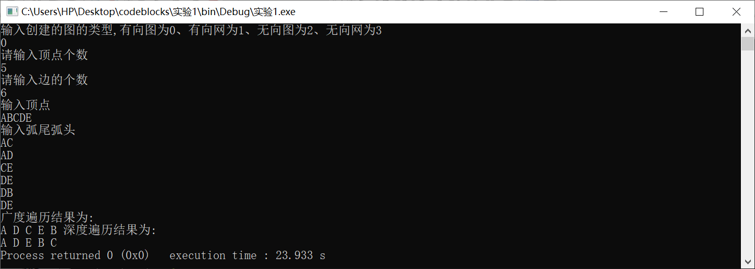

第二题：
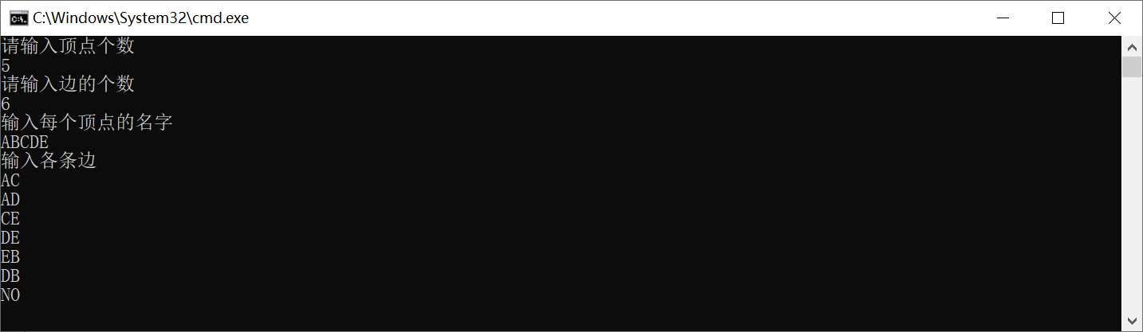
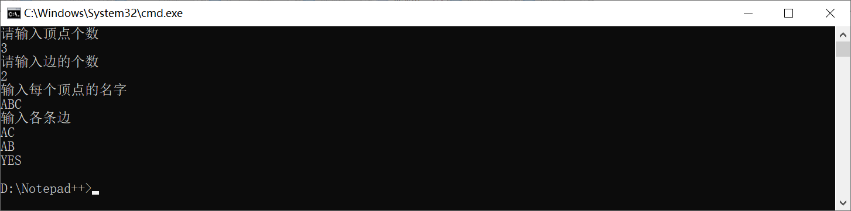

第三题：
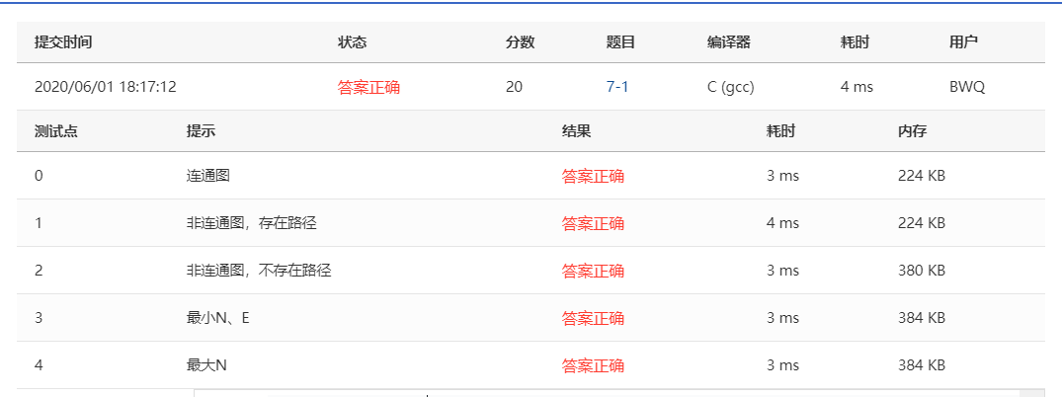

第四题：
